COLEGIO DEL PRADO
educación secundaria
Espacio Curricular: Práctica Profesionalizante.
Profesora: Rodríguez, Natalia - Bugueño, Mariana
Suplente: Chavez, Cecilia
Apellido y Nombre: Francisco Espejo

Trabajo Practico Nº 6

Objetivos: Manejo de GOOGLE EATRH como herramientas para mapas, ubicación de zonas entre otros.

Actividades:
- Descargar Google EARTH

- Abrir y buscar en el buscador, San Juan-Argentina

- Una vez que se haya cargado, vamos a mover el cursor hacia zonas de diferencia de altitud. Por ej :
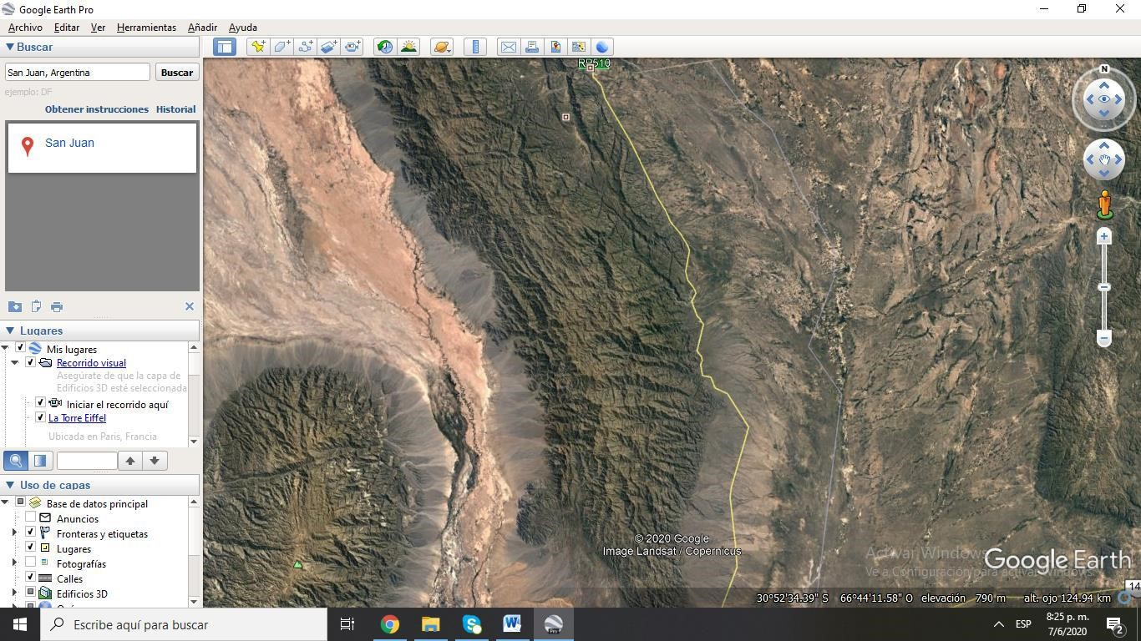
- Vamos agregar una Ruta (van a seleccionar este herramienta que se encuentra en la parte superior). Van a buscar un área donde tenga zonas elevadas y deprimidas de cualquier parte de San Juan.

COLEGIO DEL PRADO
educación secundaria
Espacio Curricular: Práctica Profesionalizante.
Profesora: Rodríguez, Natalia - Bugueño, Mariana Suplente: Chavez, Cecilia

- A la Ruta mientras la van realizando se abre una pantalla donde deberá cambiar el color, el ancho etc y colocar el Nombre (pueden poner perfil), una vez completo, le poner aceptar.

- Luego se colocaran encima de esa ruta y harán clik derecho y entre las opciones van a elegir mostrar perfil de elevación. Una vez que tengan el resultado del perfil, van hacerle una captura de pantalla, la pegaran en el práctico

- Luego seleccionar una imagen de zona urbana donde podamos rotular 5 diversas espacios (por ejemplo Hospitales, escuelas, polideportivo, etc) para colocar diversas variedades según de que se trate. Finalmente imprimir la imagente en PDF y es tipo Mapa con referencias, escala, etc. y junto con la actividad anterior me la envían en un solo documento.

Respuesta

